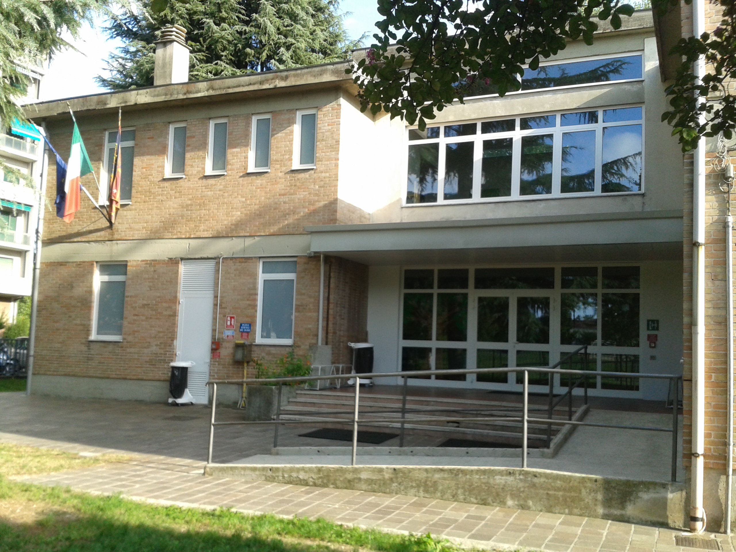

PIANO
DI
EVACUAZIONE
Aggiornamento, novembre 2019

Plesso “Giovanni XXIII”

INDICE

INFORMAZIONI GENERALI pag. 3
Fonti energetiche pag. 3
Planimetrie dell’Istituto pag. 4
Pianta Piano Terra pag. 5
Pianta Piano Primo pag. 6
Dislocazione dei lavoratori e loro numero pag. 7
Apertura al pubblico pag. 7
Presenza di esterni pag. 7
Squadra di primo intervento pag. 8
Squadra di primo soccorso pag. 10

Attività di informazione pag. 12

Esterni in visita alla scuola pag. 13

Ditte esterne per lavori di manutenzione pag. 13

Accesso Genitori alunni del plesso pag. 13

Attività di formazione pag. 14

Personale della scuola di primo ingresso pag. 15

Altro personale della scuola pag. 15

Personale addetto alla manipolazione uso e stoccaggio materiale combustibile pag. 15

Personale addetto al primo intervento e primo soccorso pag. 15

Piano di evacuazione pag. 16

(P00) Procedura generale pag. 17

(P01) Procedura di avvio pag. 18

(P02) Emissione dell’ordine di evacuazione generale pag. 18

(P03) Comunicazione dell’emergenza a Enti esterni pag. 19

(P04) Attivazione pag. 20

(P05) Compiti e comportamenti del personale del plesso nell’emergenza pag. 21

(P06) Gestione portatore di handicap pag. 24

(P07) Evacuazione dei luoghi comuni pag. 25

(P08) Evacuazione delle aule pag. 26

(P09) Evacuazione da tutti gli altri locali pag. 27

(P10) Gestione ordinaria dei controlli per la completa evacuazione pag. 28

Norme generali di comportamento per evacuazione pag. 29

Planimetrie per l’evacuazione pag. 30

INFORMAZIONI GENERALI

Il plesso “Giovanni XXIII” dell’Istituto Comprensivo Vicenza 9 risulta indicativamente costituito da:

- Allievi 107
- Docenti 15
- Personale ATA 3
- Altro Personale 1

Per un totale di circa persone 125, raramente presenti tutte contemporaneamente.

Il presente Piano di Evacuazione è valido fino al collaudo e pieno utilizzo delle strutture realizzate a partire dall’estate 2015.
L’edificio risulta sviluppato su due piani fuori terra, senza seminterrato, per un’altezza di ca.7 metri alla gronda.
Sono riportate le planimetrie dei piani.

FONTI ENERGETICHE

ENERGIA ELETTRICA

Il plesso è alimentato elettricamente in bassa tensione trifase 380/220 tramite rete AIM.
I contatori sono collocati al piano terra in un locale nel lato ovest del Plesso (come indicato nella relativa pianta).
L’interruttore generale di sgancio è collocato al piano terra in una stanza dopo l’aula insegnanti (come indicato nella relativa pianta).
L’impianto di distribuzione interno prevede un quadro generale posto al piano terra per il controllo di tutto l’edificio.

GAS METANO

Il Plesso è provvisto di punto di alimentazione del Gas metano proveniente dalla rete AIM.
Le due centrali termiche sono poste sul lato ovest.

ALIMENTAZIONE IDRICA

Non esiste un impianto antincendio; sono presenti solo estintori. Non c’è una rete di idranti.
PLANIMETRIE
(in attesa della documentazione nuove planimetrie, come da richiesta del 9 luglio 2015 e successive)

- PIANO TERRA
- PIANO PRIMO

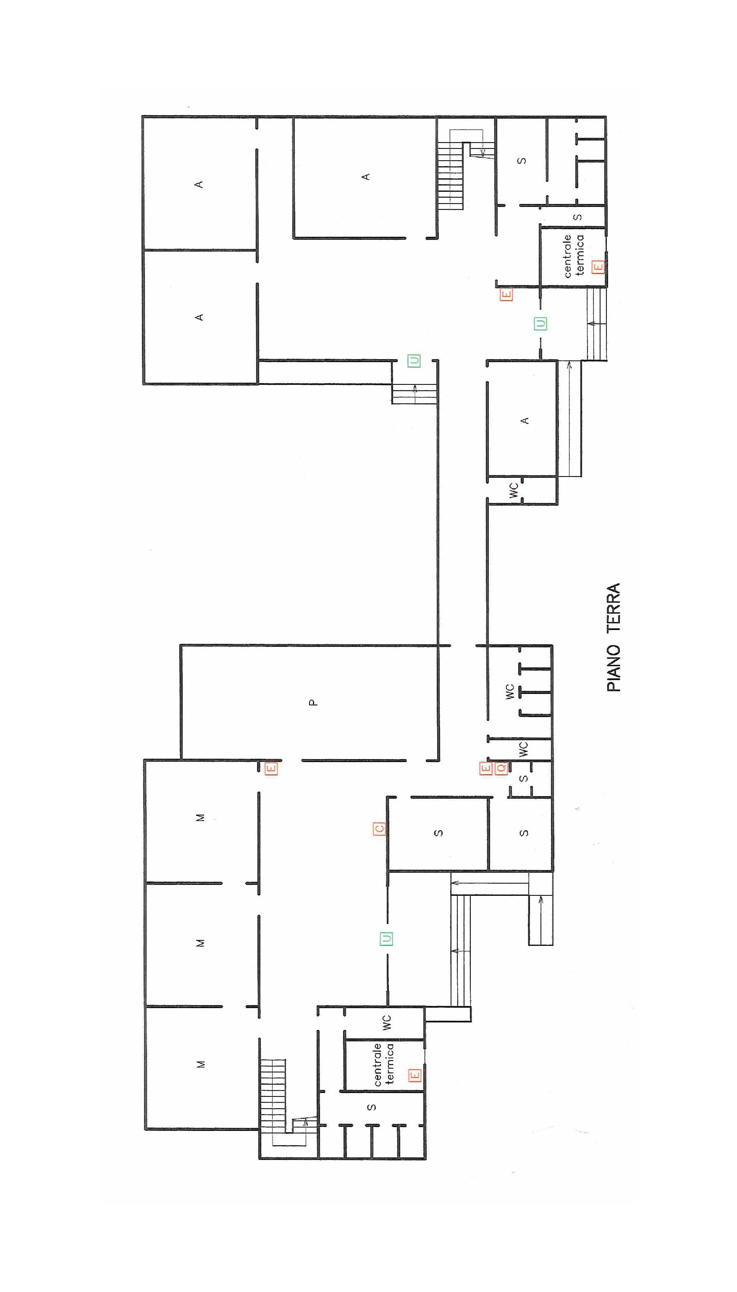

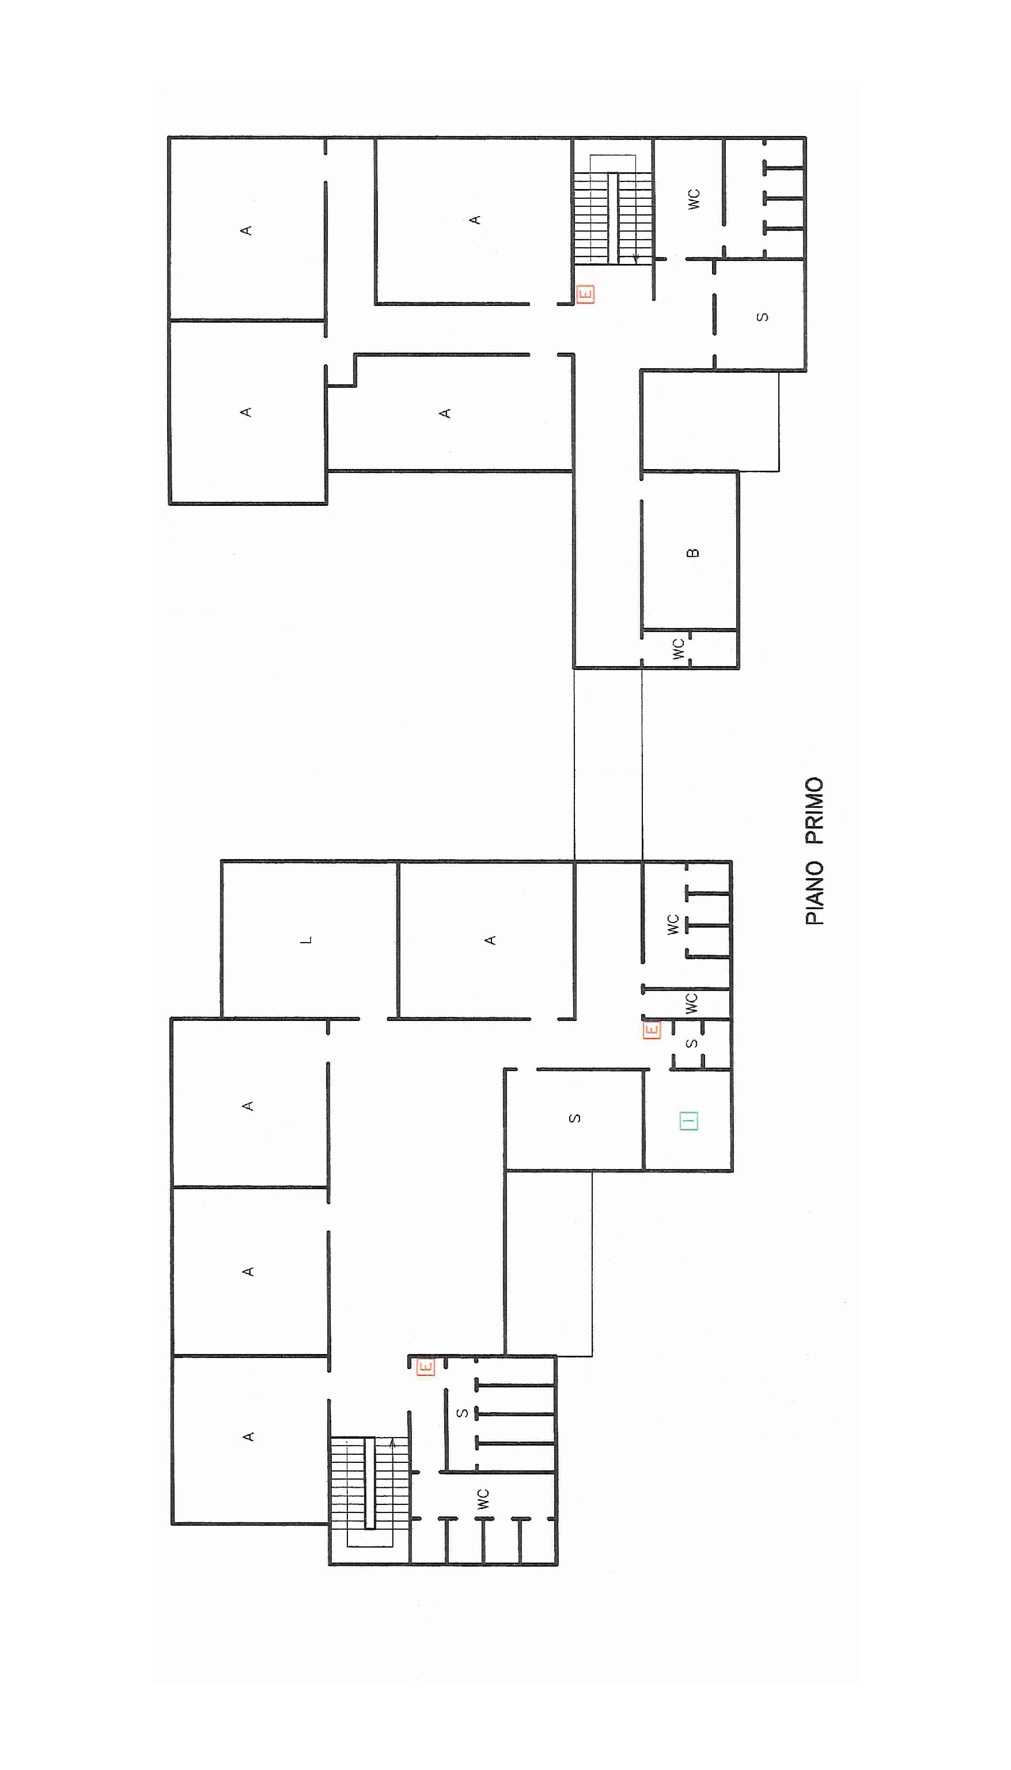

DISLOCAZIONE DEI LAVORATORI E LORO NUMERO

La tipologia di “lavoro” comporta una dislocazione degli allievi e del personale della scuola complessa ossia:
- Aule
- Laboratori ed Aule speciali
- Mense
- Palestra
- Depositi

Nelle Aule in cui gli allievi passano gran parte del loro tempo, è prevista una popolazione media di 16 persone con una oscillazione che può variare da 15 a 20 allievi e con massimo due docenti.
Normalmente nei Laboratori è presente una sola classe per volta.
Negli spazi Mensa sono presenti fino ad un massimo di 80 bambini e 7 Lavoratori (5 docenti e 2 somministratori esterni).
La presenza contemporanea dei lavoratori risulta essere massimo di 15 docenti e 3 tra collaboratori e volontari
Questa è la distribuzione dei “lavoratori” nel normale svolgimento delle lezioni e delle attività.

APERTURA AL PUBBLICO

Durante l’anno scolastico il plesso è aperto al pubblico per le seguenti circostanze:
- Rappresentazioni Teatrali;
- Feste della scuola (Natale, Fine Anno);
- Visite guidate e Presentazione ai Genitori nella fase di scelta della scuola;
- Colloqui con famiglie e incontri con esperti.

PRESENZA DI ESTERNI

La presenza di esterni all’interno del plesso si può verificare per:
- Presenza di Genitori che accompagnano i bambini;
- Presenza di Genitori per il colloquio con i docenti;
- Presenza di ditte di manutenzione esterne;
- Presenza di persone per la distribuzione dei pasti;
- Presenza di esperti per incontri e attività di ampliamento Offerta Formativa.

LAVORATORI ESPOSTI A RISCHI PARTICOLARI
Ai fini del pericolo d’incendio nessuna persona è esposta a particolare rischio. Il plesso relativamente alle modalità di gestione e controllo dei Vigili del Fuoco è considerato di Categoria A. Per quanto riguarda la valutazione del rischio è classificato a rischio basso.
Per le altre emergenze (crolli, allagamenti da guasti…), in base ai dati storici e statistici a disposizione e alle specificità del contesto rilevate nel Documento Valutazione dei Rischi, si fa riferimento alle Norme di Comportamento disposte a p. 29.

SQUADRA DI PRIMO INTERVENTO
PERSONALE INCARICATO A FORMARE LA SQUADRA DI PRIMO INTERVENTO

N° | COGNOME NOME | FORMAZIONE | QUALIFICA | TURNO
 | Fiorentino Giuseppe | Rm | Coll. Scolastico | Mattino e/o Pomeriggio
 | Viggiano Pasqualina | Rm | Docente | Mattino e/o Pomeriggio
 | Battistella Luisianna |  | Docente | Mattino e/o Pomeriggio

NOTA: Re = Formazione per Rischio Elevato

Rm = Formazione per Rischio Medio

Rb = Formazione per Rischio Basso

SQUADRA
DI PRIMO SOCCORSO
PERSONALE INCARICATO A FORMARE LA SQUADRA DI PRIMO SOCCORSO

N° | COGNOME NOME | QUALIFICA | TURNO
 | Fiorentino Giuseppe | Coll. Scolastico | Mattino e/o Pomeriggio
 | Battistella Luisianna | Coll. Scolastico | Mattino e/o Pomeriggio
 | Morsa Pino | Docente | Mattino
 | Viggiano Pasqualina | Docente | Mattino

ATTIVITA’ DI INFORMAZIONE
Sono previste le seguenti attività di INFORMAZIONE:

ESTERNI IN VISITA ALLA SCUOLA

- Accoglienza all’ingresso da parte dell’addetto in servizio nella Portineria al Piano Terra;
- Esposizione di cartelloni contenenti le norme di comportamento e planimetria della scuola;
- Supporto lungo il percorso a cura del Personale della scuola in servizio.

DITTE ESTERNE PER LAVORI DI MANUTENZIONE

- Raccordo del Piano di Sicurezza e del POS tra il Coordinatore per la Sicurezza in fase di Progettazione e il Dirigente scolastico e Responsabile della Sicurezza della Scuola;
- Riunione Preliminare in fase esecutiva tra Dirigente scolastico, il Coordinatore per la Sicurezza, il Responsabile della Sicurezza dell’Impresa e il Responsabile della Sicurezza della Scuola;
- Definizione delle eventuali variazioni delle vie di esodo e stesura, a cura dell’impresa, delle nuove planimetrie corrette da esporre all’interno dell’Istituto in più punti;
- Informazione con consegna di planimetria dell’Istituto circa le zone a rischio specifico d’incendio e/o deposito di sostanze pericolose, bombole di gas compresso, linee gas, acqua e cavi elettrici per quanto di conoscenza dell’Istituto;
- Messa in atto della procedura per l’accesso all’Istituto da parte di ditte esterne.

ACCESSO GENITORI ALUNNI DEL PLESSO

La zona interessata è:
- Zona nel Cortile antistante la scuola;
- Al piano terra, con attesa in Portineria;
- Aule destinate ai colloqui.

E’ pertanto prevista la seguente attività di informazione:

- Esposizione di cartelli riportanti il seguente invito, tradotti anche in inglese:

“AL FINE DI GARANTIRE LA SICUREZZA IN CASO DI EMERGENZA PER TUTTI COLORO CHE SI TROVANO ALL’INTERNO DELLA SCUOLA, SI PREGA DI VOLER PRENDER VISIONE SUBITO DELLE PLANIMETRIE APPESE ALLE PARETI RIPRODUCENTI LE DIVERSE ZONE D’ISTITUTO E DELLE NORME DI COMPORTAMENTO RIPORTATE.
NEL CASO DI NECESSITA’ DI EVACUAZIONE SEGUIRE LA VIA DI FUGA PIU’ VICINA SECONDO LA DIREZIONE INDICATA DALLA SEGNALETICA SULLE PARETI.
GRAZIE PER LA COLLABORAZIONE”.

ATTIVITA’ DI FORMAZIONE
L’attività di formazione prevede le seguente fasi:

PERSONALE DELLA SCUOLA DI PRIMO INGRESSO

Tale personale è composto da docenti, collaboratori scolastici e bambini che vengono a far parte per la prima volta del plesso.

Per loro è prevista inizialmente una attività di formazione sulle seguenti tematiche:
- problematiche che possono attivare l’evacuazione, (terremoto, incendio, incidenti rilevanti sia interni che esterni all’Istituto);
- attività lavorative e luoghi a rischio incendio e/o scoppio;
- come prevenire l’incendio;
- cosa si deve conoscere prima: la posizione in cui si è localizzati, vie di esodo, pulsanti di allarme, posizione degli estintori e le modalità di segnalazione dell’ordine di evacuazione;
- i propri compiti nella fase dell’emergenza;
- come comportasi nell’esodo;
- come comportarsi dopo l’esodo.

Per i bambini la formazione avviene come previsto dal POF di Plesso rivisto annualmente.

ALTRO PERSONALE DELLA SCUOLA

Per tutto l’altro personale della scuola, compreso quello di primo ingresso dopo l’avvenuta fase formativa iniziale, si provvederà almeno ad eseguire le seguenti prove:
- una prova di esodo guidata dal docente Coordinatore dell’Evacuazione Fimiani M. Gloria che condurrà la classe lungo il percorso di esodo, facendo notare i segnali, le luci di emergenza, i mezzi di primo intervento (Estintori), le porte antipanico ecc.
- tre prove generali anche dagli spazi comuni con segnalazione sonora con supervisione del Coordinatore dell’Evacuazione, quali misure integrative ai sensi Nota VVFF n. 5264 del 18 aprile 2018.

PERSONALE ADDETTO ALLA MANIPOLAZIONE USO E STOCCAGGIO DI MATERIALE COMBUSTIBILE

A tale personale verrà data formazione su:
- Lettura delle Schede di sicurezza dei prodotti;
- Norme generali di comportamento sull’utilizzo, stoccaggio dei prodotti combustibili;
- Eventuali nozioni particolari su specifici prodotti pericolosi;
- Modalità di gestione delle reti del gas;
- Modalità di gestione degli impianti elettrici;
- Modalità di gestione degli apparecchi di riscaldamento e di raffreddamento.

PERSONALE ADDETTO AL PRIMO INTERVENTO E PRIMO SOCCORSO
Corsi specifici tenuti da personale esperto con cadenza biennale.

PIANO DI EVACUAZIONE
(P00) Procedura Generale

ATTIVITÀ DI GESTIONE USUALE

La conduzione ed il comportamento di tutti dovrà avvenire nel rispetto delle Norme Generali di buon comportamento e nel rispetto delle PROCEDURE, ISTRUZIONI D’USO specifiche per ogni mansione, apparecchiatura od impianto.

PRESENZA DI PORTATORE D’HANDICAP

La Scuola non è provvista di ‘LUOGHI SICURI’ a ciò dedicati, dove eventualmente far riparare portatori di handicap e il personale di supporto.
Si possono comunque distinguere due situazioni:
- Attività di classe
- Attività comuni
- Per l’attività di classe, in singola aula, la zona dell’Istituto che presenta caratteristiche più compatibili con la definizione di LUOGO SICURO è direttamente lo spazio esterno o al Piano terra la Palestra .
- Per le attività comuni, essendo i locali ubicati al Piano terra, eventuali presenze di alunni portatori di handicap dovranno fare riferimento in caso di emergenza allo spazio Palestra. Il loro successivo allontanamento risulta sostanzialmente fattibile in condizioni di ragionevole sicurezza attraverso la rampa di sicurezza.

Pertanto in ogni situazione in cui si venga ad avere un portatore di handicap anche temporaneo, all’inizio dell’anno scolastico o durante l’anno scolastico, si dovrà procedere secondo le seguenti modalità:
- Il docente di classe segnala la presenza di portatore di handicap al Dirigente Scolastico, il quale, in funzione della tipologia di handicap, decide se applicare o no le disposizioni inerenti al caso.
- Bambino portatore di handicap: si dovrà assegnare o riassegnare alla classe di appartenenza una delle aule poste al piano terra vicino all’uscita secondaria e, in ogni caso, prevedere attività solo al piano terra, non essendo gli spazi del primo piano dotati di rampe esterne (scale antincendio).
- Docente portatore di handicap: si dovrà assegnare o riassegnare alla classe di appartenenza una delle aule poste al piano terra vicino all’uscita secondaria e, in ogni caso, prevedere attività solo al piano terra, non essendo gli spazi del primo piano dotati di rampe esterne (scale antincendio).
- Il Dirigente Scolastico provvederà a formare tutti i docenti e i bambini appartenenti alla classe in questione e il Personale ausiliario della zona per la gestione dell’emergenza in presenza di persona portatrice di handicap. Provvederà inoltre a nominare il personale, responsabile assieme all’Insegnante di classe e di sostegno, nel gestire l’emergenza.

PROCEDURE GENERALI IN CASO DI EMERGENZA

(P01) PROCEDURA DI AVVIO

Il Plesso non è dotato di un sistema di rilevamento automatico d’incendio. La mancanza è stata più volte segnalata. L’attivazione dell’emergenza avviene tramite segnalazione vocale.

Tutti comunque nel caso notino anomalie, fumo o principio d’incendio o altre emergenze sono tenuti a segnalarlo alla Squadra di Primo Intervento.

All’avvenuta attivazione dell’emergenza, per comunicazione diretta il PERSONALE della Squadra di Primo Intervento in Portineria provvede a:

- Allertare il RESPONSABILE di plesso Adele La Loggia o il Coordinatore dell’Evacuazione M. Gloria Fimiani tramite segnalazione vocale;
- Avvertire il Dirigente scolastico tramite la linea telefonica esterna;
- Allertare tutta la SQUADRA DI PRIMO INTERVENTO tramite segnalazione vocale;
- Allertare la SQUADRA DI PRIMO SOCCORSO tramite segnalazione vocale;
- Contattare il PERSONALE AUSILIARIO più vicino al luogo da cui proviene la segnalazione di allarme per avere immediatamente un primo resoconto della situazione locale.
Tutte le linee telefoniche debbono essere lasciate libere fino all’avvenuta cessazione dello stato di allarme.
Il DIRIGENTE SCOLASTICO provvederà a dare, in caso di effettiva necessità, il messaggio di evacuazione totale tramite segnalazione sonora (campanella o megafono).
Ognuno per la sua mansione specificata dovrà mettere in atto le procedure inerenti il compito assegnato al fine di facilitare l’esodo e il contenimento del danno.

(P02) EMISSIONE DELL’ORDINE DI EVACUAZIONE GENERALE

L’ordine di evacuazione generale, dato dalle Persone preposte, sarà diffuso tramite 3 suoni interrotti e poi un suono lungo e continuo della campanella e, nel caso che questa non funzionasse, tramite il PERSONALE con megafono.
L’emissione dell’ordine sarà impartito da una sola delle persone sotto riportate partendo dalla prima persona presente nel plesso in sequenza:

- DIRIGENTE SCOLASTICO
- RESPONSABILE DI PLESSO
- IL RESPONSABILE DEL SERVIZIO DI PREVENZIONE E PROTEZIONE
- IL COORDINATORE DELL’EVACUAZIONE.
Solo nel caso di mancanza di tutte le persone sopra riportate il Direttore Amministrativo potrà impartire l’ordine di evacuazione generale.

(P03) COMUNICAZIONE DELL’EMERGENZA A ENTI ESTERNI

All’ordine di evacuazione generale si darà seguito all’allertamento dei Vigili del Fuoco e del Pronto Soccorso e del Corpo di Polizia se necessario.
Le comunicazioni saranno eseguite da uno solo delle persone sotto riportate partendo dalla prima persona presente nella scuola in sequenza:

- DIRIGENTE SCOLASTICO
- RESPONSABILE DI PLESSO
- IL RESPONSABILE DEL SERVIZIO DI PREVENZIONE E PROTEZIONE
- IL COORDINATORE DELL’EVACUAZIONE.

Solo nel caso di mancanza di tutte le persone sopra riportate il Direttore Amministrativo provvederà ad allertare gli Enti Esterni.

I numeri telefonici sono:

Vigili del Fuoco 115
Pronto Soccorso 118

Polizia di Stato 113

IN CASO DI PERICOLO GRAVE ED IMMEDIATO EVACUARE IMMEDIATAMENTE IL LOCALE

AZIONI SPECIFICHE IN CASO DI EMERGENZA

(P04) ATTIVAZIONE

L’attivazione dell’emergenza avviene a livelli successivi ossia:

- Attivazione di emergenza per comunicazione vocale diretta.
- Il Personale in Portineria allerta la SQUADRA DI PRONTO INTERVENTO, DI PRIMO SOCCORSO, il DIRIGENTE SCOLASTICO O LE PERSONE PREPOSTE ALL’EMISSIONE DELL’ORDINE DI EVACUAZIONE E IL PERSONALE AUSILIARIO DI ZONA.
- IL PERSONALE attivato al punto n° 2 constata la gravità della situazione, provvede, se lo ritiene fattibile, ad un intervento di spegnimento con l’uso di estintori se autorizzato dal RESPONSABILE della SQUADRA, ed esegue la disconnessione elettrica.
- Se l’emergenza non è eliminabile con i mezzi in dotazione, la SQUADRA DI PRIMO INTERVENTO o DI PRIMO SOCCORSO o il Personale ausiliario comunicano al DIRIGENTE SCOLASTICO o alle PERSONE PREPOSTE ALL’EMISSIONE DELL’ORDINE DI EVACUAZIONE la gravità dell’evento, chiedendo l’EMISSIONE DELL’ORDINE DI EVACUAZIONE GENERALE.
- L’EMISSIONE DELL’ORDINE DELL’EVACUAZIONE GENERALE verrà attuato secondo la procedura (P02).
- Seguirà la COMUNICAZIONE DELL’EMERGENZA AGLI ENTI ESTERNI secondo la procedura (P03).
- All’emissione dell’ordine di evacuazione generale tutto il personale del plesso provvederà a mettere in atto quanto di sua competenza come specificato nella procedura (P05) COMPITI E COMPORTAMENTI DEL PERSONALE DEL PLESSO NELL’EMERGENZA.
(P05) COMPITI E COMPORTAMENTI DEL PERSONALE DEL PLESSO NELL’EMERGENZA (Allegato 1)

BAMBINI
- Adottare un atteggiamento calmo;
- Interrompere ogni attività;
- Non prendere nulla con sé;
- Incolonnarsi in fila indiana ed abbandonare l’aula con andamento veloce senza correre, spingersi o tentare di sorpassare i compagni;
- Procedere nella zona centrale dei corridoi e raggiungere la zona di Raccolta percorrendo la via più corta e non ostacolata, sempre rimanendo in fila indiana, seguire il percorso di evacuazione riportato nelle planimetrie collocate nelle rispettive aule fino al punto di raccolta corrispondente;
- Non telefonare o gridare;
- Raggiungere la zona sicura con il Docente di classe.

DOCENTI
- Mantenere e infondere un atteggiamento calmo;
- Aiutare, se incaricato, il portatore di handicap seguendo la procedura GESTIONE PORTATORE DI HANDICAP NELL’EMERGENZA (P06);
- Attivare la procedura di evacuazione consona al luogo in cui si trova: Procedura (P07), (P08), (P09).

PERSONALE COLLABORATORI SCOLASTICI
- Mantenere infondere un atteggiamento calmo;
- Provvedere all’apertura di tutte le porte di emergenza onde facilitare l’esodo;
- Predisporsi nei punti cruciali, quali incrocio di corridoi, in modo da indirizzare il flusso degli studenti verso le vie di esodo più brevi, meno intasate e non interessate dall’incendio;
- Aiutare il personale esterno -eventualmente presente- a raggiungere la zona di raccolta;
- Nel caso di presenza di portatori di handicap nella zona di propria assegnazione raggiungere il luogo in cui è presente il portatore di handicap ed aiutare il docente ad attuare la relativa procedura di evacuazione (P06);
- Ispezionare i locali ausiliari quali, bagni, ripostigli… al fine di verificare l’avvenuto esodo completo;
- Raggiungere la zona di raccolta di propria pertinenza e rimanere a disposizione del Responsabile dell’ordine di evacuazione.

MANSIONARIO IN CASO DI EMERGENZA

SQUADRA DI PRIMO INTERVENTO
- Alla comunicazione vocale o al segnale di allarme abbandona immediatamente ogni attività e si porta sul posto in cui è stato attivato il segnale;
- Aiuta i Lavoratori nell’attuazione delle procedure d’esodo;
- Toglie tensione all’impianto di potenza elettrica agendo sull’interruttore di sgancio generale (compito del CAPO SQUADRA);
- Intercetta il flusso del gas agendo sulla valvola generale;
- Circoscrive il principio d’incendio utilizzando gli estintori portatili;
- Nel caso di impossibilità di circoscrivere l’incendio comunica al Dirigente Scolastico o alle Persone in sequenza (P02) di EMANARE L’ORDINE DI EVACUAZIONE GENERALE;
- Ad evacuazione completata provvede a verificare che nessuna persona sia chiusa all’interno del fabbricato;
- Provvede a verificare locale per locale, dividendosi le zone di controllo e partendo dalla zona interessata dall’incendio, che l’evacuazione sia stata completata chiudendo le porte dei singoli locali;
- Raccoglie, da tutte le zone di raccolta, le informazioni degli insegnanti di eventuali allievi mancanti e provvederà poi a comunicarle al Dirigente Scolastico e/o alle squadre di soccorso esterne;
- Rimane a disposizione dei Vigili del Fuoco.

SQUADRA DI PRIMO SOCCORSO
- Alla comunicazione vocale o al segnale di al segnale di allarme abbandona immediatamente ogni attività e si porta sul posto in cui è stato attivato il segnale;
- Aiuta i Lavoratori nell’attuazione delle procedure d’esodo;
- Nel caso di feriti gravi valuta la loro trasportabilità ed organizza, con la Squadra di primo intervento od -in mancanza- con l’aiuto del docente la loro evacuazione;
- Nel caso di feriti gravi comunica al Dirigente Scolastico o alle Persone in sequenza (P02) di attivare l’intervento del PRONTO SOCCORSO secondo la procedura (P03);
- Aiuta la SQUADRA DI PRIMO INTERVENTO a verificare locale per locale, dividendosi le zone di controllo e partendo dalla zona interessata dall’incendio, che l’evacuazione sia stata completata chiudendo le porte dei singoli locali;
- Raccoglie, da tutte le zone di raccolta, le informazioni degli insegnanti di eventuali allievi mancanti e provvederà poi a comunicarle al Dirigente Scolastico e/o alle squadre di soccorso esterne;
- Rimane a disposizione del personale del Pronto Soccorso.

ADDETTO ALLA PORTINERIA
- Egli deve presidiare sempre la Portineria quale punto nevralgico per tenere sotto controllo le persone che entrano o che escono. Alla Portineria fa capo il sistema di allarme e di controllo.
- Il personale della Portineria deve indicare agli ospiti esterni le istruzioni per il comportamento in caso di evacuazione come specificato nel capitolo “ATTIVITA’ DI INFORMAZIONE”.
- Il personale della Portineria deve riconoscere il personale delle ditte esterne, verificare l’utilizzo del cartellino di riconoscimento, secondo la procedura specifica “Accesso personale di ditte esterne”.
- Il personale della Portineria deve tenere sotto controllo l’entrata e l’uscita di tutto il personale della scuola onde verificare il corretto esodo.

IL PERSONALE DELLE SQUADRE E’ RICONOSCIBILE DALLA CASACCA GIALLA
(P06) GESTIONE DEL PORTATORE DI HANDICAP (Allegato 2)

All’ordine di evacuazione il docente di turno in ciascuna classe:
- Ordina l’esodo ordinato e serrato in fila indiana degli allievi invitandoli a lasciare immediatamente ogni cosa, compresi cappotti, sacche ecc,
- Raccoglie il solo registro di classe e in collaborazione con il Personale Ausiliario di zona e degli addetti alla SQUADRA DI PRIMO INTERVENTO O DI PRIMO SOCCORSO, se disponibili, provvede all’evacuazione del portatore d’handicap rispettando la seguente sequenza:
- verifica che il corridoio sia sgombro;
- procede all’evacuazione del portatore di handicap, facendolo portare nella zona sicura a lui dedicata, seguendo la via di esodo più breve se non interessata dal fumo e/o fuoco, trasportandolo all’esterno del fabbricato utilizzando un’uscita a piano terra e raggiungendo la zona di raccolta, con il Personale ausiliario preposto.
- Accompagna la sua classe nel luogo di raccolta e fa l’appello;
- Nel caso mancasse qualcuno all’appello informa immediatamente dandone comunicazione al personale delle SQUADRE DI PRIMO INTERVENTO E DI PRIMO SOCCORSO ed al Dirigente Scolastico o alle Persone in sequenza (P02);
- Provvede alla sorveglianza della classe ed a far rispettare il divieto di telefonare onde non intasare le linee telefoniche;
- Rimane in attesa di istruzioni.

N.B. Nel caso che il portatore di handicap sia il docente o persona esterna, sarà cura dei COLLABORATORI SCOLASTICI DEL LUOGO, coadiuvati dagli addetti alla SQUADRA DI PRIMO INTERVENTO O DI PRIMO SOCCORSO se disponibili, a provvedere all’evacuazione del portatore di handicap.
(P07) EVACUAZIONE DEI luoghi comuni PROVVISTI DI ENERGIA ELETTRICA

Al verificarsi di principio d’incendio e/o di situazioni anomale il personale in servizio provvederà a:
- Verificare la gravità dell’incidente;
- Dare comunicazione immediata alla SQUADRA DI PRONTO INTERVENTO tramite segnale vocale;
- Togliere tensione all’ambiente agendo sull’interruttore del quadro di zona;
- Attivare vocalmente l’emergenza;
- Provvedere all’estinzione del principio d’incendio, se modesto, con l’uso di estintore (non usare estintori ad acqua o idrante su quadri elettrici, apparecchiature elettriche o cavi elettrici);
- Dare l’ordine di evacuazione del locale, applicando la procedura prevista per portatore di handicap;
- Prendere il registro di classe;
- Accompagnare la classe nella zona di raccolta;
- Fare l’appello degli allievi;
- Nel caso mancasse qualcuno all’appello, informare immediatamente, dandone comunicazione al personale delle SQUADRE DI PRIMO INTERVENTO E DI PRIMO SOCCORSO ed al Dirigente Scolastico o alle Persone in sequenza (P02);
- Provvedere alla sorveglianza della classe ed a far rispettare il divieto di telefonare onde non intasare le linee telefoniche;
- Rimanere in attesa di istruzioni.

N.B. Nel caso di ordine di evacuazione impartito dal Dirigente Scolastico o dalle Persone in sequenza (P02) si procederà come previsto dal punto n° 6 fino al n° 12.
(P08) EVACUAZIONE DELLE AULE

Al verificarsi di principio d’incendio e/o di situazioni anomale il docente provvederà a:
- Verificare la gravità dell’incidente;
- Attivare vocalmente l’emergenza;
- Provvedere all’estinzione del principio d’incendio, se modesto, con l’uso di estintore (non usare estintori ad acqua o idrante su quadri elettrici, apparecchiature elettriche o cavi elettrici);
- Dare l’ordine di evacuazione del locale, applicando la procedura prevista per portatore di handicap;
- Prendere il registro di classe;
- Accompagnare la classe nella zona di raccolta;
- Fare l’appello degli allievi;
- Nel caso mancasse qualcuno all’appello, informare immediatamente dandone comunicazione al personale delle SQUADRE DI PRIMO INTERVENTO E DI PRIMO SOCCORSO ed al Dirigente Scolastico o alle Persone in sequenza (P02);
- Provvedere alla sorveglianza della classe ed a far rispettare il divieto di telefonare onde non intasare le linee telefoniche;
- Rimanere in attesa di istruzioni.

N.B. Nel caso di ordine di evacuazione impartito dal Dirigente Scolastico o dalle Persone in sequenza (P02) si procederà come previsto dal punto n° 4 fino al n° 10.
(P09) EVACUAZIONE DA TUTTI GLI ALTRI LOCALI

Al verificarsi di principio d’incendio e/o di situazioni anomale il lavoratore presente provvederà a:
- Verificare la gravità dell’incidente;
- Attivare vocalmente l’emergenza;
- Provvedere all’estinzione del principio d’incendio, se modesto, con l’uso di estintore (non usare estintori ad acqua o idrante su quadri elettrici, apparecchiature elettriche o cavi elettrici);
- Dare l’ordine di evacuazione del locale, applicando la procedura prevista per portatore di handicap;
- Chiudere la porta e raggiunge la zona di raccolta;
- Nel caso mancasse qualcuno dei colleghi, informare immediatamente dandone comunicazione al personale delle SQUADRE DI PRIMO INTERVENTO E DI PRIMO SOCCORSO ed al Dirigente Scolastico o alle Persone in sequenza (P02);
- Provvedere a far rispettare il divieto di telefonare onde non intasare le linee telefoniche;
- Rimanere in attesa di istruzioni.

N.B. Nel caso di ordine di evacuazione impartito dal Dirigente Scolastico o dalle Persone in sequenza (P02) si procederà come previsto dal punto n° 4 fino al n° 8.
(P10) GESTIONE ORDINARIA DEI CONTROLLI PER LA COMPLETA EVACUAZIONE DEI LOCALI DELLA SCUOLA

Onde poter garantire il controllo della completa evacuazione:
- Al termine delle lezioni, i Collaboratori scolastici della zona provvederanno a verificare che tutti gli alunni siano usciti;
- Verificherà che tutte le luci siano spente, che le finestre siano chiuse; nella stagione calda abbasserà le veneziane;
- Provvederà quindi a chiudere la porta delle aule;
- Provvederà a controllare che i locali servizi siano completamente vuoti controllandoli ad uno ad uno;
- Provvederà alla chiusura della porta principale dei Locali Servizi;
- Il Dirigente Scolastico darà disposizione scritta che tutti i locali dovranno rimanere chiusi quando non utilizzati per la didattica;
- Non sarà ammesso l’uso di locali diversi da quelli pianificati e preventivamente autorizzati;
- I Collaboratori scolastici provvederanno, prima dell’inizio delle lezioni, ad aprire i soli locali interessati secondo il programma temporale autorizzato e alla loro chiusura, applicando i punti dal n° 1 al n° 3, al termine del loro utilizzo;
- Il personale di Portineria dell’ultimo turno di lavoro provvederà alla verifica che tutto il PERSONALE abbia lasciato il Plesso;
- I locali, che il Dirigente Scolastico ordina di mantenere sempre aperti, dovranno essere ogni volta verificati da parte dei Collaboratori scolastici, al termine delle lezioni ed alla chiusura.

NORME GENERALI DI COMPORTAMENTO PER EVACUAZIONE
NEL CASO DI:

CROLLI, ESPLOSIONI, ALTRE EMERGENZE INTERNE

1 - MANTIENI LA CALMA E NON FARTI PRENDERE DAL PANICO
2 - AL SUONO DELL’ALLARME INTERROMPI OGNI ATTIVITA’
3 - NON RACCOGLIERE NULLA E LASCIA CON ORDINE L’AULA ASSIEME AL DOCENTE
4 - RICORDATI DI NON SPINGERE, NON CORRERE E NON GRIDARE
5 - SEGUI IL PERCORSO DI FUGA COME PREVISTO NELLA PLANIMETRIA CORRISPONDENTE ALLA TUA CLASSE SE POSSIBILE, OPPURE LA VIA DI FUGA ALTERNATIVA PIU’ FACILE PER USCIRE ALL’ESTERNO
6 - SEGUI LE INDICAZIONI DEGLI ADDETTI ALLA SICUREZZA
7 - NON MUOVERTI MAI IN SENSO CONTRARIO ALLE VIE DI FUGA
8 - RAGGIUNGI LA ZONA ESTERNA DI RACCOLTA CORRISPONDENTE ALLA ZONA DELLA TUA CLASSE.

INCENDIO INTERNO

1 - MANTIENI LA CALMA E NON FARTI PRENDERE DAL PANICO
2 - SE L’INCENDIO SI E’ SVILUPPATO NELLA TUA CLASSE O IN ALTRO LOCALE VICINO, SEGUI LE INDICAZIONI DEL TUO DOCENTE
3 - IN CASO DI ORDINE DI EVACUAZIONE METTI IN ATTO LE APPOSITE PROCEDURE
4 - NON RACCOGLIERE NULLA E LASCIA CON ORDINE L’AULA ASSIEME AL DOCENTE
5 - RICORDATI DI NON SPINGERE, NON CORRERE E NON GRIDARE
6 - SEGUI IL PERCORSO DI FUGA COME PREVISTO NELLA PLANIMETRIA CORRISPONDENTE ALLA TUA CLASSE SE POSSIBILE, OPPURE LA VIA DI FUGA ALTERNATIVA PIU’ FACILE PER USCIRE ALL’ESTERNO
7 - SEGUI LE INDICAZIONI DEGLI ADDETTI ALLA SICUREZZA
8 - IN PRESENZA DI FUMO LUNGO LE VIE DI FUGA, FILTRA L’ARIA ATTRAVERSO UN FAZZOLETTO MESSO A PROTEZIONE DELLA BOCCA E DEL NASO E CAMMINA NELLA POSIZIONE PIU’ BASSA POSSIBILE
9 - NON MUOVERTI MAI IN SENSO CONTRARIO ALLE VIE DI FUGA
10 – RAGGIUNGI LA ZONA ESTERNA DI RACCOLTA CORRISPONDENTE ALLA ZONA DELLA TUA CLASSE.

TERREMOTO

1 - MANTIENI LA CALMA E NON FARTI PRENDERE DAL PANICO
2 - NON PRECIPITARTI FUORI DALL’AULA; RIPARATI SOTTO IL BANCO, LA CATTEDRA O ALTRI ARREDI CHE ABBIANO FUNZIONE PROTETTIVA PER LA TESTA
3 - SE SEI IN CORRIDOIO O ALTRO LOCALE, I PUNTI MIGLIORI IN CUI RIFUGIARTI SONO: NICCHIE O RIENTRANZE ADDOSSATE ALLE STRUTTURE PORTANTI
4 – EVITA LE ZONE VICINE ALLE FINESTRE E A MOBILI E OGGETTI CHE POSSONO CADERE
5 - AL TERMINE DELLA SCOSSA SISMICA, PROCEDI CON L’EVACUAZIONE SENZA ASPETTARE NESSUN ORDINE
6 – MUOVITI CON ESTREMA PRUDENZA, APRENDO CON CAUTELA LE PORTE, SAGGIANDO IL PAVIMENTO, LE SCALE, I PIANEROTTOLI, MUOVENDOTI LUNGO LE PARETI PERIMETRALI ANCHE MENTRE SCENDI LE SCALE
7 – EVITA IL PIU’ POSSIBILE DI CAMMINARE NEL CENTRO DELLE AULE E DEI CORRIDOI
8 - NON USARE L’ASCENSORE
9 - RICORDATI DI NON SPINGERE, NON CORRERE E NON GRIDARE
10 - SEGUI IL PERCORSO DI FUGA COME PREVISTO NELLA PLANIMETRIA CORRISPONDENTE ALLA TUA CLASSE SE POSSIBILE, OPPURE LA VIA DI FUGA ALTERNATIVA PIU’ FACILE PER USCIRE ALL’ESTERNO
11 - NON MUOVERTI MAI IN SENSO CONTRARIO ALLE VIE DI FUGA
12 - RAGGIUNGI LA ZONA ESTERNA DI RACCOLTA CORRISPONDENTE ALLA ZONA DELLA TUA CLASSE.

Al termine di ogni emergenza, il rientro sarà possibile solo a seguito di specifica disposizione del Dirigente scolastico o del Personale preposto ad Enti Esterni competenti.
Allegato 3: Emergenze esterne

PLANIMETRIE PER L’EVACUAZIONE

